
Ons jaarlijks minikamp komt eraan!

Voor wie ons minikamp nog niet kent: dit is een driedaags kamp voor de leden van de Sloebers tot en met de +16. Hier leren onze jongste leden wat op kamp gaan allemaal inhoudt. De dagen zijn gevuld met leuke spelletjes, activiteiten, lekker eten van onze koks…
We gaan hiervoor naar kamphuis Het Rokken in Roeselare, van vrijdag 20 tot en met zondag 22 februari.

Voor de jongste groepen (Sloebers en Springers 3de kleuter t.e.m 4de leerjaar) is er de kans om een moment te kiezen waarop leidsters langskomen bij jou thuis om het concept ‘minikamp’ nog eens helemaal uit te leggen en jouw eventuele vragen te beantwoorden. Dit is zeker niet verplicht. Vragen kunnen ook altijd in de whatsappgroepen of aan de leiding gesteld worden. Hierover komt later nog een Google Forms voor mocht je toch een bezoekje van de leiding wensen.


LEUK WEETJE: op zaterdagavond is ook een leuke pyjamafuif gepland!

Het inschrijvingsgeld bedraagt 50 euro (waarvan je via het mutualiteitsformulier op onze website 5 euro/dag terug kan krijgen). Deze 50 euro kan worden overgeschreven op ons rekeningnummer: BE91 7512 0925 2076 (minikamp + naam kind).

Praktisch spreken we op vrijdagavond om 18u00 af aan Het Rokken in Roeselare.
Op dit moment mogen de medische fiches, valieslijsten (die je op de website terugvindt)
en KSA’ers afgegeven worden bij de leiding.
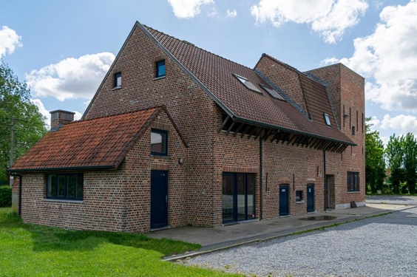
Zondagnamiddag mogen jullie je dochter(s) komen halen om 11u00 in Roeselare.
Google Maps wist ons te vertellen dat de reistijd met de auto ongeveer 25 à 30min bedraagt.
Het adres is: Aardapelhoekstraat 129, 8800 Roeselare.

Als je nog vragen hebt, kan je ons altijd op onderstaande contactgegevens contacteren:
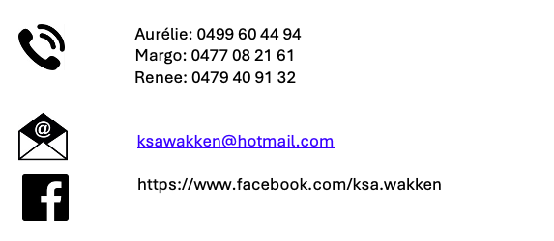

Wij kijken er alvast heel erg naar uit!

Alida, Aurelie, Charlotte, Eva, Erlijn, Jolien, Julie, Lore, Margo, Renee, Yirte, Yoni

